Приложение № 5 към чл. 1, ал. 1

(Ново - ДВ, бр. 88 от 2004 г., в сила от 15.10.2004 г., изм. - ДВ, бр. 1 от 2006 г., в сила от 01.01.2006 г., изм. - ДВ, бр. 25 от 2006 г., в сила от 24.03.2006 г., изм. - ДВ, бр. 1 от 2011 г., в сила от 04.01.2011 г., изм. - ДВ, бр. 23 от 2017 г., в сила от 01.04.2017 г., изм. - ДВ, бр. 12 от 2019 г., в сила от 01.03.2019 г.)

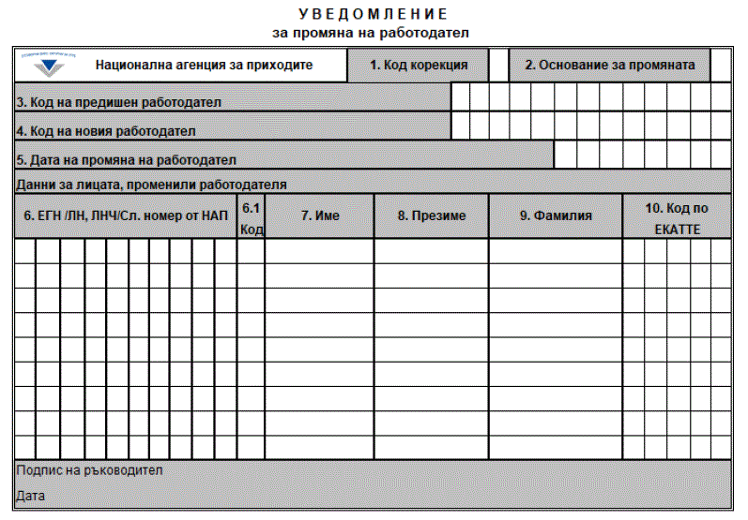

Указание за попълване на уведомление за промяна на работодателя по чл. 123, ал. 1 или по чл. 123а, ал. 1 или 4 КТ, или за промяна на ЕИК по регистър БУЛСТАТ/ЕИК по ЗТРРЮЛНЦ, служебен номер, издаден от НАП

Уведомлението се подава в случаите, в които работниците и служителите променят работодателя си без прекратяване на трудовото правоотношение и осигуряването им започва да се провежда чрез ЕИК по регистър БУЛСТАТ/ЕИК по ЗТРРЮЛНЦ, служебен номер, издаден от НАП на новия работодател. Когато промяната на работодателя не води до промяна в идентификационния код на работодателя, чрез който се провежда осигуряването, уведомление не се подава.
Уведомлението се подава и при промяна на ЕИК по регистър БУЛСТАТ/ЕИК по ЗТРРЮЛНЦ, служебен номер, издаден от НАП на осигурителя, без да се променя работодателят.
1. Код корекция - попълва се:
0 - При подаване на редовни данни.
1 - Когато се подава уведомление за коригиране на погрешно подадено уведомление. В този случай освен коригираните се попълват всички останали данни от подаденото преди това уведомление. Този код не се използва за корекция в т. 3, 4, 5, 6, 6.1, 7, 8 и 9. Когато е необходима корекция в т. 3, 4, 5, 6, 6.1, 7, 8 и 9, първо се подава уведомление с код заличаване и след това ново уведомление с редовни данни.
2 - Когато се заличава подадено преди това уведомление. В този случай се попълват само т. 3, 4, 5, 6, 6.1, 7, 8 и 9 от уведомлението.
2. Основание за промяната на работодателя - попълват се следните кодове:
1 - При сливане на предприятия (чл. 123, ал. 1, т. 1 КТ). Уведомление се подава от работодателя, приел работниците и служителите. Попълват се толкова уведомления, колкото е броят на предприятията, които се сливат.
2 - При вливане на едно предприятие в друго (чл. 123, ал. 1, т. 2 КТ). Уведомление се подава от работодателя, приел работниците и служителите. Попълват се толкова уведомления, колкото е броят на предприятията, които се вливат в друго предприятие.
3 - При разпределяне на дейността на едно предприятие между две или повече предприятия (чл. 123, ал. 1, т. 3 КТ). Уведомления се подават от всички работодатели, които приемат работници и служители. Подават се толкова уведомления, колкото са на брой предприятията, от които се прехвърлят работниците и служителите.
4 - При преминаване на обособена част от едно предприятие към друго (чл. 123, ал. 1, т. 4 КТ). Уведомление се подава от работодателя, приел работниците и служителите. Когато се приемат работници и служители от обособени части от повече от едно предприятие, се подават толкова уведомления, колкото са на брой обособените части, към които се прехвърлят работниците и служителите.
5 - При смяна на собственика на предприятието или на обособена част от него (чл. 123, ал. 1, т. 6 КТ). Уведомление се подава от работодателя, приел работниците и служителите. Не се подава уведомление, когато при смяна на собственика на предприятието не се извършва промяна в ЕИК по регистър БУЛСТАТ/ЕИК по ЗТРРЮЛНЦ, служебен номер, издаден от НАП. При смяна на собственика на обособена част от предприятие уведомление се подава от новия собственик за приетите при него работници и служители.
6 - При сключване или прекратяване на договор за отдаване на предприятието или на обособена част от него под наем или аренда, както и при възлагане на концесия (чл. 123а, ал. 1 или 4 КТ). Уведомление се подава от работодателя, приел работниците и служителите. Уведомление се подава само в случай, че осигуряването на работниците и служителите започва да се провежда чрез различен от стария ЕИК по регистър БУЛСТАТ/ЕИК по ЗТРРЮЛНЦ, служебен номер, издаден от НАП.
7 - При промяна на правноорганизационната форма на предприятието (чл. 123, ал. 1, т. 5 КТ). Уведомление се подава от новото юридическо лице само ако осигуряването на работниците и служителите в него се провежда чрез различен от стария ЕИК по регистър БУЛСТАТ/ЕИК по ЗТРРЮЛНЦ, служебен номер, издаден от НАП.
8 - При промяна на ЕИК по регистър БУЛСТАТ/ЕИК по ЗТРРЮЛНЦ, служебен номер, издаден от НАП на осигурителя, без да се променя работодателят.
9 - При преотстъпване или прехвърляне на дейност от едно предприятие на друго, включително прехвърляне на материални активи (чл. 123, ал. 1, т. 7 КТ).
3. Код на предишен работодател - попълва се ЕИК по регистър БУЛСТАТ/ЕИК по ЗТРРЮЛНЦ, служебен номер, издаден от НАП на осигурителя, чрез който се е провеждало осигуряването на работниците и служителите преди промяната на работодателя.
4. Код на новия работодател - попълва се ЕИК по регистър БУЛСТАТ/ЕИК по ЗТРРЮЛНЦ, служебен номер, издаден от НАП на осигурителя, чрез който ще се провежда осигуряването на работниците и служителите след промяната на работодателя.
5. Дата на промяна на работодателя - попълва се датата във формат (ддммгггг), от която е извършена промяната, съгласно съдебно решение или друг акт.

Данни за работниците или служителите, променили работодателя

6. ЕГН (ЛН, ЛНЧ), служебен номер, издаден от НАП - попълва се единният граждански номер на наетото лице. За чуждестранните граждани се попълва личният номер, личният номер на чужденец или служебен номер, издаден от НАП.
6.1. Код - попълва се: 0 - ако лицето е с единен граждански номер, или 2 - ако лицето е с личен номер на чужденец, личен номер или служебен номер, издаден от НАП.
7. Име - попълва се собственото име на работника или служителя.
8. Презиме - попълва се презимето на работника или служителя.
9. Фамилия - попълва се фамилията на работника или служителя.
10. Код по ЕКАТТЕ - попълва се код на населеното място, където е работното място на лицето. Когато лицето изпълнява трудовите си задължения в повече от едно населено място, както и в други случаи, когато не е възможно да се определи код по ЕКАТТЕ, се попълва код "00000".
В долното поле на уведомлението се попълва датата на подаването му в ТД на НАП. Уведомлението се подписва от ръководителя на предприятието или упълномощено от него лице.
Националната агенция за приходите обработва и защитава личните Ви данни съобразно изискванията на Закона за защита на личните данни (ЗЗЛД) и Регламент (ЕС) 2016/679 на Европейския парламент и на Съвета от 27 април 2016 г.
Повече подробности за ангажиментите на Националната агенция за приходите в качеството ѝ на администратор на лични данни можете да намерите в "Политика по защита на личните данни в Националната агенция за приходите", публикувана на интернет адрес: www.nap.bg, или да се свържете с нас на имейл адреса на Информационния център на НАП: infocenter@nra.bg, и на телефон 0700 18 700.

